Ekstraordinært årsmøte 2018
Sak 2: Godkjenne innkalling til årsmøte

Det henvises til innkalling til årsmøtet av X. mars 2018 på raumar.net.

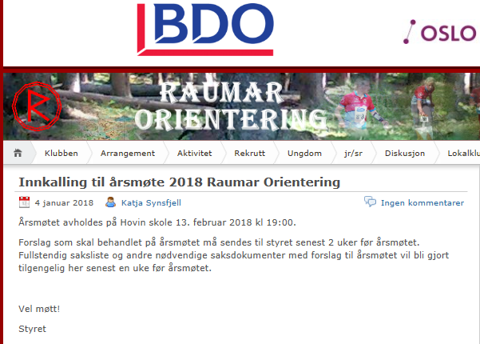

Fra lov for Raumar orientering:
